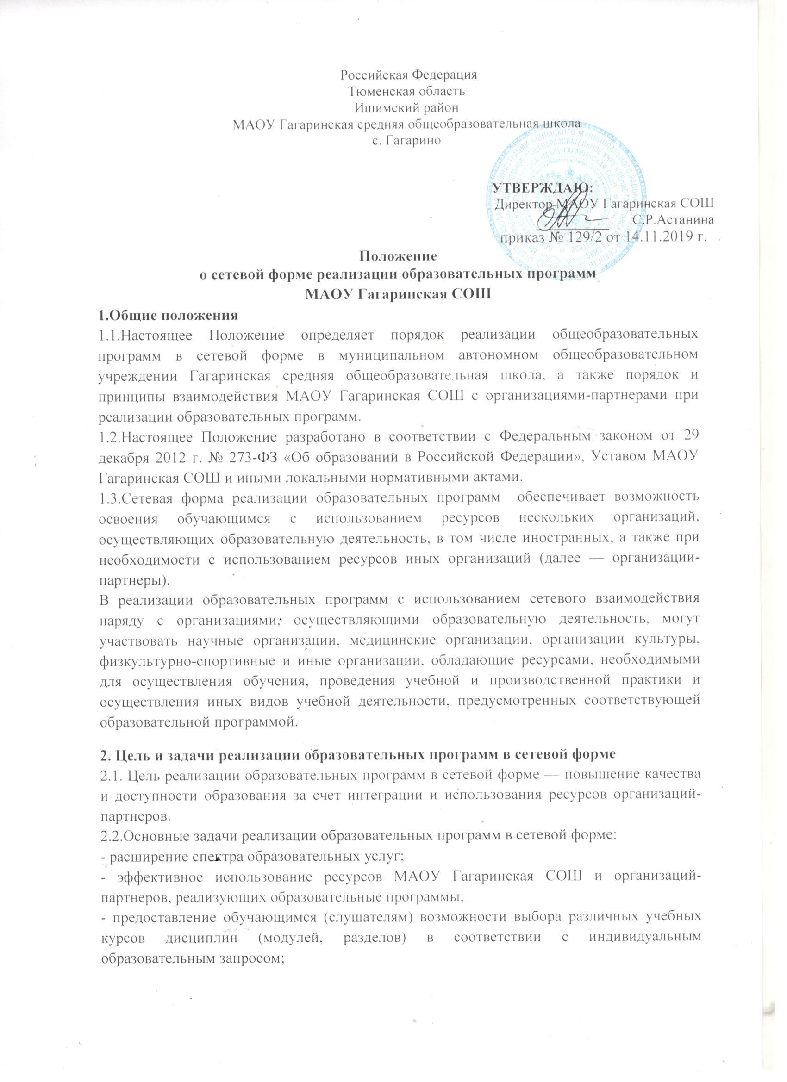

- расширение доступа обучающихся (слушателей) к образовательным ресурсам организаций-партнеров;

- реализация новых подходов к организационному построению образовательного процесса в МАОУ Гагаринская СОШ, образовательных и иных организациях сети;

- формирование актуальных компетенций слушателей за счет изучения и использования опыта ведущих организаций по профилю деятельности.

**3.Порядок реализации сетевого взаимодействия**

Образовательные услуги по реализации совместно разработанной (согласованной) образовательной программы или ее части оказываются в соответствии с требованиями федеральных государственных образовательных стандартов, определяющих содержание образовательных программ, необходимый объем учебной нагрузки, требования к уровню подготовки обучаемых, в соответствии с утвержденными учебными планами, годовым календарным учебным графиком, расписанием занятий и другими документами, описывающими организацию и реализацию части образовательной программы.

МАОУ Гагаринская СОШ несет ответственность в полном объеме за организацию образовательного процесса и контроль за его реализацией.

Организации-партнеры, участвующие в сетевой форме, несут ответственность за реализацию части образовательной программы:

- соблюдение требований образовательных стандартов и других нормативных документов, регламентирующих учебный процесс;

- соблюдение сроков, предусмотренных календарным графиком учебного процесса;

- материально-техническое обеспечение (обеспечение помещением, оборудованием и т. д.);

- методическое сопровождение данной части образовательной программы (обеспечение литературой, контрольно-тестовыми материалами, рекомендациями по самостоятельной работе обучающихся и т. д.).

Реализация сетевого взаимодействия может осуществляться в очной форме, а также с использованием дистанционных технологий.

Информирование о программах, которые могут быть реализованы в сетевой форме, осуществляется МАОУ Гагаринская СОШ с использованием:

- сайта школы;

- объявлений, размещенных на информационных стендах;

- личных собеседований с обучающимися;

- иными доступными способами.

Реализация образовательных программ в сетевой форме осуществляется на основании договоров о сетевой форме реализации образовательной программы, заключаемых между МАОУ Гагаринская СОШ и организациями-партнерами.

Договор о сетевой форме реализации образовательных программ должен учитывать требования законодательства об образовании, в том числе положения статьи 15 Федерального закона от 29 декабря 2012 г. № 273-ФЗ «Об образовании в Российской Федерации».

**4.Организационное обеспечение сетевого взаимодействия**

4.1.Общее руководство работой по организационному обеспечению и информационной поддержке сетевого взаимодействия осуществляет уполномоченное лицо МАОУ Гагаринская СОШ.

4.2.Организационное обеспечение сетевого взаимодействия включает следующие процессы:

- определение механизма сетевого взаимодействия (утверждение совместной образовательной программы/отдельных учебных модулей или использование материально-технической базы и ресурсов организации-партнера);

- подготовительные мероприятия по созданию и (или) оформлению комплекта документов для организации сетевого взаимодействия;

- заключение договора о сетевой форме реализации образовательной программы или иного договора (договора о сотрудничестве и совместной деятельности, договора возмездного оказания услуг и других);

- информирование обучающихся об образовательных программах, которые могут быть реализованы в сетевой форме;

- выполнение условий заключенного договора в части организации необходимых мероприятий по организации сетевой формы обучения;

- организационно-техническое обеспечение;

- итоговый анализ результатов.

4.3.В систему организаций, осуществляющих сетевое взаимодействие, могут входить:

- образовательные организации — некоммерческие организации, осуществляющие на основании лицензии образовательную деятельность в качестве основного вида деятельности в соответствии с целями, ради достижения которых такие организации созданы;

- организации, осуществляющие образовательную деятельность, в том числе иностранные, то есть образовательные организации и организации, осуществляющие обучение (организации, осуществляющие на основании лицензии наряду с основной деятельностью образовательную деятельность в качестве дополнительного вида деятельности);

- иные (ресурсные) организации: медицинские организации, организации культуры, научные организации, физкультурно-спортивные и иные организации, обладающие ресурсами, необходимыми для осуществления обучения, проведения учебной и производственной практики и осуществления иных видов учебной деятельности, предусмотренных соответствующей образовательной программой.

4.4.При реализации МАОУ Гагаринская СОШ образовательной программы в сетевой форме совместно с организацией-партнером устанавливается порядок совместной разработки и утверждения (согласования) образовательной программы, а также учебного плана.

4.5.Утверждение совместных (согласование) образовательных программ осуществляется уполномоченным должностным лицом либо коллегиальным органом управления МАОУ Гагаринская СОШ и организации-партнера в соответствии с их уставами.

4.6.В учебном плане совместной образовательной программы указываются организации-партнеры, ответственные за конкретные модули (дисциплины, циклы дисциплин).

4.7.МАОУ Гагаринская СОШ осуществляет набор на образовательную программу, координирует мероприятия по реализации образовательной программы, контролирует выполнение учебного плана, организует итоговую аттестацию.

**5. Правовое обеспечение реализации образовательных программ в сетевой форме**

5.1.В случае необходимости МАОУ Гагаринская СОШ обеспечивается внесение соответствующих изменений в Устав, структуру Учреждения и (или) должностные инструкции руководителей, заместителей руководителей, педагогических и иных работников, приказы, положения, иные локальные нормативные акты в целях установления соответствующих норм, направленных на установление:

- правил приема обучающихся, режима занятий обучающихся, формы, периодичности и порядка текущего контроля успеваемости и промежуточной аттестации обучающихся, порядка и основания перевода, отчисления и восстановления обучающихся, порядка оформления возникновения, приостановления и прекращения отношений между МАОУ Гагаринская СОШ, обучающимися и (или) родителями (законными представителями) обучающихся в связи с использованием сетевой формы реализации образовательной программы;

- правил и порядка зачисления обучающегося в соответствующую учебную группу (класс) и (или) о предоставлении обучающемуся возможности осваивать образовательную программу (часть образовательной программы) в рамках сетевой формы взаимодействия, а также регламента и порядка отчисления обучающегося;

- порядка изменения образовательных отношений как по инициативе обучающегося, родителей (законных представителей) несовершеннолетнего обучающегося, так и по инициативе МАОУ Гагаринская СОШ и (или) организации-партнера;

- правил учета и формы предоставления сведений о посещаемости занятий обучающимися по образовательным программам согласно договору между МАОУ Гагаринская СОШ и организацией-партнером;

- порядка учета результатов текущего контроля успеваемости и промежуточной аттестации обучающихся посредством ведения сетевых классных журналов в бумажном и (или) электронном виде (электронных классных журналов) в соответствии с законодательством;

- правил и порядка реализации академической мобильности (сопровождения) обучающихся к месту обучения в рамках реализации сетевой формы до организации-партнера и обратно в МАОУ Гагаринская СОШ, а также определение ответственных лиц, осуществляющих такое сопровождение;

- порядка итоговой аттестации обучающихся по разработанным совместным образовательным программам в рамках сетевого взаимодействия.

**6. Статус обучающихся (слушателей) при реализации образовательной программы в сетевой форме**

6.1.Права, обязанности и ответственность обучающихся по образовательным программам, реализуемым с использованием сетевой формы, а также порядок осуществления указанных прав и обязанностей определяются Федеральным законом, уставом и (или) соответствующими локальными нормативными актами МАОУ Гагаринская СОШ с учетом условий договора о сетевой форме реализации образовательной программы.

6.2.Зачисление на обучение в рамках сетевой формы образования происходит в соответствии с установленными правилами приема МАОУ Гагаринская СОШ.

6.3.Обучающиеся не отчисляются на период пребывания в организации- партнере, поскольку такое пребывание является частью сетевой образовательной программы, на которую зачислены обучающиеся.

6.4.Использование обучающимися учебной литературы, пособий и иных учебных материалов, в рамках освоения учебных предметов, курсов, дисциплин и т. д. осуществляется в порядке, установленном МАОУ Гагаринская СОШ по согласованию с организациями-партнерами в соответствии с условиями договора о сетевой форме реализации образовательной программы.

6.5.Порядок и режим использования обучающимися материально-технического оборудования при освоении учебных программ в рамках сетевого взаимодействия в организациях-партнерах осуществляется в порядке, предусмотренном договором между школой и данными организациями.

6.6. Обучающиеся осваивают предусмотренную договором часть сетевой программы в организации-партнере и предоставляют в МАОУ Гагаринская СОШ информацию, необходимую для выставления промежуточной аттестации по соответствующим учебным курсам, дисциплинам (модулям, разделам), практике и/или стажировке и т. д., если иное не предусмотрено договором о сетевой форме реализации образовательной программы.

6.7. Обучающиеся проходят итоговую аттестацию по сетевой образовательной программе в порядке, установленном в МАОУ Гагаринская СОШ.

6.8.К процессу оценки качества обучения по решению образовательной организации, организации-партнера могут привлекаться внешние эксперты.

1. **Финансовые условия обучения**

7.1. Реализация образовательных программ в рамках сетевого взаимодействия не влечет возникновение финансовых обязательств Сторон; обязательства имущественного характера, связанные с реализацией договора, о сетевой форме взаимодействия, принимаются и реализуются Сторонами в порядке, установленном законодательством Российской Федерации.

7.2. МАОУ Гагаринская СОШ и организации-партнеры могут привлекать для реализации образовательной программы иные финансовые средства за счет внебюджетных источников, в том числе средств физических и юридических лиц.